**暨南大学本科实验报告专用纸**

课程名称 高级语言程序设计实验 成绩评定

实验项目名称 c语言实验 指导教师 张鑫源教师

实验项目编号 098 实验项目类型 C 实验地点

学生姓名 赖志正 学号 2019051109

学院智能科学与工程学院 系 19级 专业 信息安全

实验时间 2019 年 3 月 18 日

1. **实验目的**

**打印用户的个人信息。**

1. **实验内容和要求**
2. 姓名为字符串，性别为字符，年龄为无符号整数，其余为浮点数且浮点数用双精度来存储。
3. 性别输入M和F，年龄域宽为6且右对齐；身高域宽为17并保留4位有效数字，右对齐；体重域宽为10，保留两位有效数字，左对齐。BMI按照单精度浮点数输出。
4. **主要仪器设备**

**仪器：**计算机

**实验环境：vs code**

1. **源程序**

代码如下

#include<stdio.h>

#include<math.h>

int main(void)

{

    char name[10],sex;

    unsigned int age;

    double h,w,BMI;          //身高,体重及BMI

    printf("姓名：");

    scanf("%s",name);

    getchar();

    printf("性别：");

    scanf("%c",&sex);

    printf("年龄：");

    scanf("%u",&age);

    printf("身高：");

    scanf("%lf",&h);          //单位是米

    printf("体重：");

    scanf("%lf",&w);          //单位是千克

    BMI=w/pow(h,2);

    printf("\n");

    printf("姓名：%s\n",name);

    printf("性别：%d\n",sex);

    printf("年龄：%6u\n",age);

    printf("身高：%17.4lf\n",h);

    printf("体重：%-10.2lf\n",w);

    printf("BMI：%f",(float)(BMI));

    return 0;

}

1. **实验步骤与调试**

  scanf("%s",name);

  getchar();

后面添加getchar()来确保回车不会输入到下一个字符变量（sex）里面

1. **实验结果与分析**

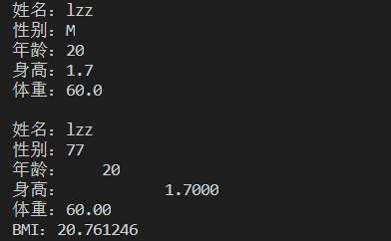

实验结果正确！